

*Prolećni semestar, 2021/22*

*PREDMET: SE211 KONSTRUISANJE SOFTVERA*

Domaći zadatak: **8**

Ime i prezime: **Viktor Cvetanovic**

Broj indeksa: **4421**

Datum izrade: **08.04.2022**

# Tekst domaćeg zadatka:

# 1. Za igru pogađanja reči osmisliti i uraditi detaljan dizajn. Osmisliti ceo proces igre i pravila koja važe u njoj. Opisati arhitekturu softvera i navesti njihove uloge. Uraditi dekompoziciju softvera.

# 2. Podeliti sistem na module, opisati detaljan dizajn, predstaviti dijagramom svaki modul i opisati veze i procese u njemu Rešenje zadatka:

# Rešenje:

Igra je osmisljena tako da program random generise neke reci a igrac treba da ih pogodi. Za svaki promasaj igracu ce se otkriti jedno slovo i smanjiti maksimalni broj poena koje moze da dobije.

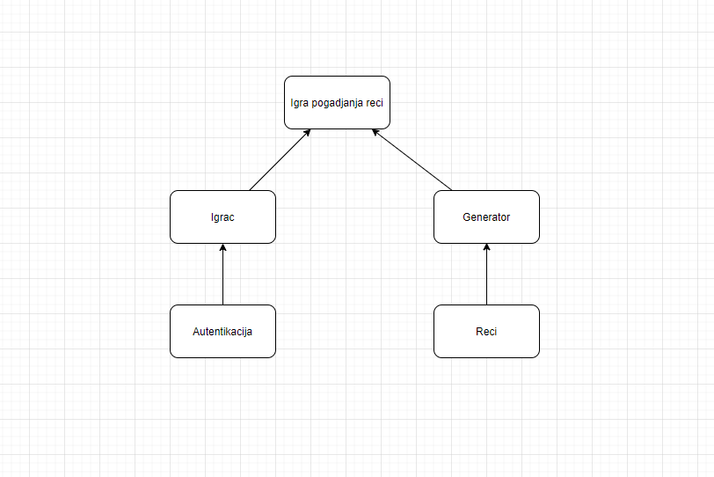

1 . Reci modul sluzi kako bi cuvao sve reci koje se naprave uspomoc modula generator, taj modul takodje poseduje provere kako bi znao da li je igrac pogodio rec.

2. Modul generator sluzi samo da bi izgenerisao reci i vratio toj klasi.

3. Model Autentikacija sluzi kako bi proverio da li je korisnik uneo ispravne kredencijale pre pokretanja igre.

4. Modul igrac belezi sve informacije o igracu kao i onome sto je uneo.

5.Modul igra pogadjanja reci je kao mediator komponenta u ovoj situaciji koja sluzi da prenese informacije sa leve grane na desnu.

# Korišćena literatura: (opciono)